Памятная дата военной истории России
В этот день в 1799 году русская эскадра под командованием Фёдора Фёдоровича Ушакова взяла штурмом крепость Корфу.

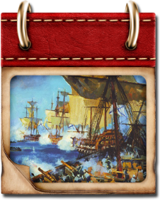

Памятная дата военной истории России
В этот день в 1915 году русские войска после многомесячной осады взяли крупнейшую австрийскую крепость Перемышль.

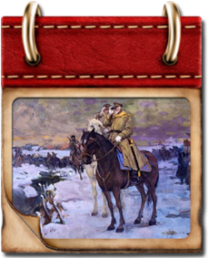

Памятная дата военной истории России
В этот день в 1111 году русские дружины разбили половецкое войско.

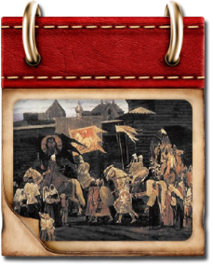

Памятная дата военной истории России
В этот день в 1814 году русские войска и их союзники вступили в Париж. Европа была освобождена от владычества Наполеона.

